Buena gobernanza:
desarrollar juntas altamente efectivas
December 3, 2025

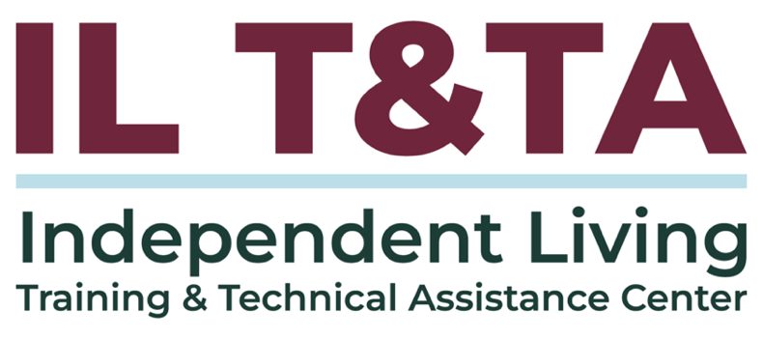

Antes de comenzar
Los intérpretes de Lengua de Señas Americana (ASL) y español están disponibles e identificados.
Acceda a los subtítulos haciendo clic en el botón “CC” ubicado en la parte inferior de la ventana de Zoom.
Para hacer preguntas, utilice las funciones de “levantar la mano” o el “chat” de Zoom.
Utiliza la caja de Preguntas y Respuestas (Q&A) para enviarnos tus preguntas en cualquier momento.
Antes de hablar, recuerde mencionar su nombre y organización a la que pertenece.
Envíe un mensaje a nuestro equipo de IL T&TA a través del Chat si tiene dificultades con la llamada de hoy.
Complete la encuesta al final de la capacitación.

Cohorte Objetivos de aprendizaje–

Semana Uno (Hoy):
- Definir los roles del director ejecutivo, el presidente de la junta y la junta directiva.
- Comprender cómo se interrelacionan los roles en la práctica para fomentar un liderazgo efectivo.

Semana Dos:
- Aplicar la filosofía de vida independiente en la composición de la junta y en la toma de decisiones.
- Entender los estándares y garantías de CIL.

Semana Tres:
- Entender las responsabilidades de la junta para la planificación estratégica, la supervisión financiera y la responsabilidad organizacional.
- Aplicar herramientas y recursos para mejorar la gobernanza y la supervisión.
Facilitador de cohorte pequeña
Tyler Lasher Morris, MBA
Director de capacitación
Centro de Capacitación y Asistencia Técnica para la Vida Independiente (IL T&TA)



Descripción general de la cohort:
- Fechas: 3 de diciembre, 10 de diciembre y 17 de diciembre de 2025
- Formato: sesiones semanales por Zoom de 90 minutos (60 minutos de instrucción + 30 minutos de aprendizaje entre pares)
- Audiencia: presidentes de la junta, miembros de la junta, directores ejecutivos y liderazgo
- Estilo: interactivo, impulsado por pares, conversacional
Normas de la cohort
- Participación y asistencia
- Aprender juntos
- Respeto e inclusión
- Confidencialidad y confianza
- Tiempo y estructura

Objetivos de aprendizaje– Semana uno:

Definir el liderazgo: ¿Quién hace qué?
- Definir los roles del director ejecutivo, el presidente de la junta y la junta directiva
- Comprender cómo se interrelacionan estos roles en la práctica para fomentar un liderazgo efectivo

La función del liderazgo es
generar más líderes, no más seguidores.
– Ralph Nader
Centro para la Vida Independiente (CIL)
significa una agencia privada, sin fines de lucro, no residencial, controlada por los consumidores, basada en la comunidad, que abarca todo tipo de discapacidades, para personas con discapacidades significativas (independientemente de la edad o ingresos) que:
- está diseñada y gestionada dentro de una comunidad local por personas con discapacidades;
- proporciona una variedad de servicios de IL según se define en la Sección 7(18) de la Ley, incluyendo, como mínimo, servicios básicos de vida independiente como se define en esta sección; y

Centro para la Vida Independiente (CIL) (cont.)
- cumple con los estándares establecidos en la Sección 725(b) y proporciona y cumple con las garantías establecidas en la Sección 725(c) de la Ley y las regulaciones del § 1329.5
- Más del 50 % de la junta directiva deben ser personas con discapacidades significativas
- La junta debe controlar la toma de decisiones, la dotación de personal, las operaciones y la prestación de servicios.
Director ejecutivo
Definición y funciones clave

El director ejecutivo es el líder principal del personal del CIL, responsable de las operaciones diarias, la supervisión del personal, la gestión financiera y la implementación de la visión estratégica de la junta. El director ejecutivo actúa como un puente entre la junta y el personal, traduciendo la política de la junta en acción y aportando información operativa a las decisiones de la junta.

Funciones clave:
- Lidera y gestiona al personal y los programas
- Desarrolla y ejecuta el plan estratégico
- Supervisa los presupuestos y los informes financieros
Director ejecutivo (cont.)

Funciones clave:
- Actúa como portavoz y enlace con la comunidad
- Colabora con el presidente de la junta para preparar reuniones e informes

Junta directiva
Definición y funciones clave
La junta directiva es el órgano de gobierno responsable en última instancia de una organización sin fines de lucro y tiene responsabilidades legales y éticas específicas hacia la organización. Las juntas están compuestas por diferentes puestos: miembros de la junta, a quienes se puede llamar directores, presidentes de comités y funcionarios.¹ En el movimiento de IL, la junta también debe cumplir con los requisitos de control del consumidor.

Funciones clave:
- Sets mission, vision, and strategic direction
- Approves annual budgets and monitors financial health

Junta directiva (cont.)

Funciones clave:
- Contrata, evalúa y apoya al director ejecutivo
- Asegura el cumplimiento organizacional y la responsabilidad pública
- Recluta y retiene a miembros de la junta diversos y calificados

Junta directiva
Definición y funciones clave
Presidente de la junta (o presidente)
- Responsable de liderar la junta, actuar como supervisor diario y socio del director ejecutivo, y facilitar las reuniones de la junta
Vicepresidente de la junta (o vicepresidente)
- Reemplaza al presidente cuando es necesario y también se le pueden asignar trabajos específicas. Este puesto representa la sucesión prevista del presidente.
Secretario de la junta
- Responsable de llevar o supervisar el mantenimiento de las actas de las reuniones de la junta y los registros de la junta

Junta directiva (cont.)
Definición y funciones clave
Tesorero de la junta
Supervisa todos los asuntos relacionados con las finanzas y el presupuesto de la organización, y generalmente actúa como presidente del comité de finanzas

Presidente de la junta
Definición y funciones clave

El presidente de la junta es un líder voluntario elegido por la junta directiva para presidir las reuniones de la junta y guiar el proceso de gobernanza. El presidente trabaja en estrecha colaboración con el director ejecutivo para garantizar la alineación entre la gobernanza y las operaciones, manteniendo al mismo tiempo la independencia y la responsabilidad de la junta.
Funciones clave
- Preside las reuniones de la junta y del comité ejecutivo
- Colabora con el director ejecutivo para establecer agendas y garantizar su seguimiento

Presidente de la junta (cont.)
Funciones clave
- Apoya las evaluaciones de la junta y la supervisión del desempeño
- Actúa como un interlocutor y asesor del director ejecutivo

Comités de la junta
Definición y funciones clave
Los comités de la junta son pequeños grupos de trabajo compuestos por miembros de la junta directiva (y ocasionalmente personal o asesores comunitarios) que se forman para centrarse en áreas específicas de gobernanza, supervisión o necesidad estratégica. Los comités permiten que la junta sea más eficiente, informada y efectiva al dividir tareas complejas o continuas en partes manejables.

Funciones clave
- Aumentar el enfoque en responsabilidades clave como finanzas, recaudación de fondos o gobernanza

Comités de la junta (cont.)

Funciones clave
- Desarrollar experiencia asignando a los miembros de la junta a áreas en las que tengan habilidades o interés
- Hacer recomendaciones a toda la junta después de un análisis más profundo
- Fortalecer la responsabilidad mediante el seguimiento del progreso entre las reuniones plenarias de la junta

Comparación de Roles de Liderazgo

Enfoque principal
- Director ejecutivo: Operaciones diarias, liderazgo del personal, implementación de programas.
- Presidente de la junta: Gobernanza de la junta, liderazgo de reuniones, colaboración con el director ejecutivo.
- Junta directiva: Misión, estrategia, supervisión y responsabilidad.

Tipo de liderazgo
- Director ejecutivo: Líder operativo (rol del personal).
- Presidente de la junta: Líder de gobernanza (rol de voluntario).
- Junta directiva: Órgano administrativo (rol de voluntario).

Comparación de Roles de Liderazgo (cont.)

Toma de decisiones
- Director ejecutivo: Asesora; implementa decisiones aprobadas por la junta.
- Presidente de la junta: Facilita la toma de decisiones de la junta; no actúa de forma independiente.
- Junta directiva: Toma decisiones importantes (presupuesto, plan estratégico, contratación del director ejecutivo).

Relación con el personal
- Director ejecutivo: Supervisa a todo el personal, incluida la contratación y evaluación.
- Presidente de la junta: No hay un rol de supervisión sobre el personal (excepto del director ejecutivo).

Comparación de Roles de Liderazgo (cont.)
- Junta directiva: No hay un rol directo en la supervisión del personal (excepto la supervisión del director ejecutivo).

Relación con la junta
- Director ejecutivo: Informa a la junta; colabora con el presidente de la junta.
- Presidente de la junta: Apoya y evalúa al director ejecutivo; guía el desempeño de la junta.
- Junta directiva: Contrata, apoya y evalúa al director ejecutivo.

Responsabilidades de la reunión
- Director ejecutivo: Prepara materiales; asiste a todas las reuniones pero no vota.

Comparación de Roles de Liderazgo (cont.)
- Presidente de la junta: Preside las reuniones de la junta y del comité ejecutivo.
- Junta directiva: Asiste y participa en reuniones de la junta y comités.

Planificación estratégica
- Director ejecutivo: Ejecuta el plan estratégico e informa sobre el progreso a la junta.
- Presidente de la junta: Lidera a la junta en el establecimiento de la dirección estratégica.
- Junta directiva: Aprueba y controla los objetivos estratégicos.

Comparación de Roles de Liderazgo (cont.)

Supervisión financiera
- Director ejecutivo: Prepara el presupuesto; controla e informa sobre las finanzas.
- Presidente de la junta: Asegura que la junta revise el presupuesto y los informes financieros.
- Junta directiva: Desarrolla una política fiscal sólida; asegura controles internos adecuados.

Representación pública
- Director ejecutivo: A menudo actúa como portavoz público.
- Presidente de la junta: Representa a la junta cuando es necesario en coordinación con el director ejecutivo.

Comparación de Roles de Liderazgo (cont.)
- Junta directiva: Defiende la misión; algunos miembros pueden hablar públicamente.

Responsabilidades de evaluación
- Director ejecutivo: Evaluado anualmente por la junta directiva.
- Presidente de la junta: Lidera la evaluación del director ejecutivo y de la junta.
- Junta directiva: Evalúa el plan estratégico, el rendimiento del director ejecutivo y realiza una autoevaluación de la junta.

Cómo se interrelacionan los roles clave de liderazgo en la práctica
Los roles de liderazgo trabajan juntos, no de manera asilada, para impulsar la gobernanza, la acción estratégica y la responsabilidad. El liderazgo efectivo se basa en la confianza mutua, la comunicación y los roles claramente definidos.
- El liderazgo es compartido: ningún rol gobierna solo
- La gobernanza lidera, las operaciones ejecutan
- El presidente de la junta y el director ejecutivo son puentes
- Los comités fortalecen, no reemplazan a la junta
- El director ejecutivo informa decisiones, no las impulsa
- La comunicación continua evita confusiones

Escenario uno
El director ejecutivo ha comenzado a asistir a todas las reuniones de comités, a dar directivas a los miembros de la junta y a tomar decisiones finales sobre los planes de recaudación de fondos sin participación de la junta.
La junta se reúne trimestralmente y hay poca discusión antes de tomar las decisiones.

Escenario dos
El presidente de la junta ha comenzado a reunirse directamente con el personal, sin la presencia del director ejecutivo, para preguntar sobre el desempeño del programa, solicitar informes y dar retroalimentación sobre las operaciones.
El personal no está seguro de si tratar estas reuniones como directivas o como verificaciones informales. El director ejecutivo se siente ignorado y desautorizado, pero duda en abordar la situación directamente, por temor a parecer a la defensiva o poco colaborativo.

Ejemplo de pasos para corregir la confusión de roles

Indicadores de una junta directiva saludable

Ejemplos de indicadores para evaluar la salud de la junta
Indicador | Ejemplo de indicador
Comprensión de la misión y su conexión con la IL | ¿Puede el miembro compartir un ejemplo de su misión en acción y su conexión con el movimiento de Vida Independiente?
Control del consumidor | Porcentaje de miembros con discapacidades significativas
Comprensión del rol | Porcentaje de miembros que informan confianza en sus requisitos federales
Asistencia | Porcentaje de miembros que asisten a reuniones
Demografía | ¿Su junta representa a su comunidad?
Revisión de desempeño del director ejecutivo | ¿Se ha evaluado al director ejecutivo en los últimos 12 meses?
Participación | Número de miembros que contribuyen a un nivel significativo para ellos
Desempeño de la junta | ¿La junta ha realizado una autoevaluación anual?
Desarrollo continuo | Número de capacitaciones a las que asistió cada miembro por año
Succession | Is there an established pipeline of future board members?

Preguntas para debatir
- ¿Qué fortaleza aporta a su rol que no había mencionado antes de esta sesión?
- ¿Qué necesitaría para sentirse más seguro en su propio rol de liderazgo?
- ¿En qué momento ha experimentado confusión de roles en su propio camino de liderazgo, y cómo se sintió?
- ¿Qué compartiría con un miembro de la junta que se perdió la capacitación de hoy?
- ¿Cómo se presentan (o se difuminan) los roles discutidos hoy en su organización?
- ¿Qué acción tomará para fortalecer la alineación del liderazgo en su CIL?
- ¿Qué límite o expectativa podría ayudar a definir o reforzar en su rol?

Recursos para orientación adicional:
- Roles y responsabilidades. BoardSource
- Gobernanza de las juntas de los Centros de Vida Independiente., Independent Living Research Utilization (ILRU)

Próximamente – Semana 2: Creación de Juntas Dirigidas por Personas Consumidoras el 10 de diciembre de 2025!

Su experiencia importa
La grabación se ha detenido: ahora es el momento de compartir.
Formas de participar:
- Levante la mano para que se le dé la palabra
- Encienda su cámara si se siente cómodo
- Use el chat para compartir ideas, preguntas, recursos o herramientas
- Reaccione, reflexione o aporte sobre lo que otras personas digan
- Comparta desafíos o éxitos reales de su CIL
Convirtamos ideas en acción: su voz es la parte más valiosa de esta sesión.

Evaluación
Gracias por participar en la actividad de Aprender y Compartir del día de hoy.
Sus comentarios son importantes y nos ayudan a planificar futuras capacitaciones.
Por favor, utilice el enlace en el chat para compartir sus comentarios.
Enlace de evaluación:


¡Cómo contactarnos!
Sitio web: www.ILTTACenter.org
Solicite capacitación y / o asistencia técnica (ayuda experta para su organización): complete un formulario en nuestro sitio web para hacernos saber cómo podemos ayudarlo.
Llame: al 406-243-5300 y alguien se comunicará con usted lo antes posible.
Inscríbase a eventos y para recibir anuncios:

Visite nuestro sitio web para inscribirse a las actualizaciones sobre capacitaciones en vivo, asistencia técnica grupal, nuevas publicaciones y otros eventos en el Centro.

Acerca del Centro IL T&TA

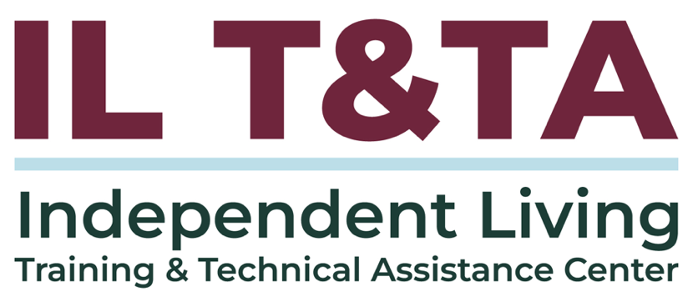
Este proyecto se realiza mediante un contrato con la Administración de Discapacidades, Administración para la Vida Comunitaria, Departamento de Salud y Servicios Humanos.

Acerca del Centro IL T& TA
El Centro de Capacitación y Asistencia Técnica para la Vida Independiente (Centro IL T&TA) está disponible para usted a través de un contrato con el Departamento de Salud y Servicios Humanos de los EE.UU.
El Centro IL T&TA proporciona capacitación experta y asistencia técnica a Centros para la Vida Independiente (CILs), Consejos para la Vida Independiente a Nivel Estatal (SILCs) y Entidades Estatales Designadas (DSEs).
El Centro es operado por el Instituto Rural para Comunidades Inclusivas de la Universidad de Montana.


